台北市立松山高級中學98學年度第一學期第一次段考高一基礎物理試題
※請將正確答案畫在答案卡上
一.單一選擇題（每題3分）
- 下列有關力與運動的說法，何者正確？
(Ａ)物體的運動速度是由力來維持的
(Ｂ)物體所受的合力方向與速度同向
(Ｃ)物體的瞬時速度為零時，所受的合力也是零
(Ｄ)物體速度改變時，一定受到力的作用
(Ｅ)物體受力時，速率一定改變。

- 已知某人的質量為 m，重力加速度為 g，若此人由 1 樓坐電梯到 10 樓，則此人站在電梯內的磅秤上所測量的體重，在何時最輕？ (Ａ)由 1 樓剛起動，加速上升時 (Ｂ)往上通過 5 樓，電梯等速度運動時 (Ｃ)往上快到 10 樓，電梯減速時 (Ｄ)往下快到 1 樓，電梯減速時 (Ｅ)往下通過 5 樓，電梯等速時。

- 施一水平拉力，可使一物體在光滑水平桌面上，以 19.6 公尺／秒² 之加速度運動，今欲將物體鉛直上提離開桌面，且加速度仍為 19.6 公尺／秒²，則施力應變為原先之幾倍？（設重力加速度g=9.8m/s²） (Ａ) 1 (Ｂ)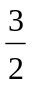 (Ｃ) 2 (Ｄ)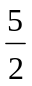 (Ｅ) 3。

- 有一木塊擺在平板上，今將平板的一端慢慢向上提起，在木塊發生滑動之前，則木塊所受的合力 (Ａ)逐漸變小 (Ｂ)逐漸變大 (Ｃ)先變大後變小 (Ｄ)先變小後變大 (Ｅ)恆不變。

- 一個在水平桌面的木塊，受大小相同，方向如下列各選項所示之力，則哪一選項中木塊所受之摩擦力最小？
(A) 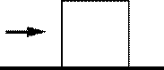 (B) 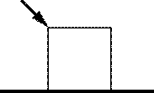 (C) 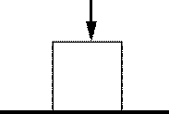
(D) 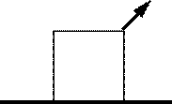 (E) 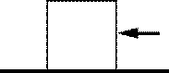 。

- 重量50牛頓的物體靜置於水平桌面上，接觸面之靜摩擦係數為0.5，動摩擦係數為0.3，今施一水平拉力30牛頓，物體和桌面間之摩擦力為多少？ (A)10牛頓 (B)15牛頓 (C)25牛頓 (D)30牛頓 。
- A、B兩條完全相同之彈簧，A彈簧一端固定於牆上，另端以F克重之力拉之，則彈簧伸長量為x公分。若B彈簧兩端各以4F克重力同時拉之，則其伸長量為 (A) 8x (B) 4x (C) 2x (D) x (E) cm 。

- 在大氣中飛行的民航飛機，與在太空中沿圓形軌道運行的人造衛星，都受到地球重力的作用。下列有關民航飛機與人造衛星的敘述，何者正確？ (A)飛機在空中飛行時，機上乘客受到的地球重力為零 (B)人造衛星內的裝備受到的地球重力為零，因此是處於無重量的狀態 (C)人造衛星在圓形軌道上等速率前進時，可以不須耗用燃料提供前行的動力 (D)飛機在空中等速率前行時，若飛行高度不變，則不須耗用燃料提供前行的動力。

- 玩具飛機懸吊在一細繩下端，繞水平圓形軌道等速率飛行，如附圖所示。下列有關此玩具飛機運動的敘述哪一項正確？ (A)飛機的速度保持不變 (B)飛機的加速度保持不變 (C)若忽略空氣浮力及阻力，飛機飛行過程中共受三力作用 (D)飛機所受合力指向軌道圓心。
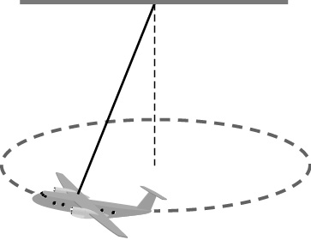
- 用大約230萬塊巨石建成的金字塔，其體積約為257萬立方公尺。利用以上數據來估計，此金字塔每塊巨石的平均質量，與下列何者最為接近？（岩石密度為2.3 g / cm³）(A) 500公斤 (B) 1000公斤 (C) 2500公斤 (D) 6000公斤 (E) 9000公斤。

- 太陽和地球之間的平均距離為一億五千萬公里，若光速為3×10⁸m∕s，則我們所見的太陽是多久前的太陽？ (A) 500秒前 (B) 600 秒前 (C) 300 秒前 (D) 200 秒前 (E)無從估計。

- 超強欲估計學校活動中心的高度，他將原子筆放在眼前20公分處，從眼睛望去原子筆長恰好涵蓋住整座大樓高度，已知超強距活動中心距離為20公尺，且原子筆長度為15公分，則活動中心高度為何？ (A) 12公尺 (B) 15公尺 (C) 18公尺 (D) 21公尺 (E) 24公尺。

- 在熔製玻璃的過程中，其內部有時會混入一些小氣泡，今測得某種玻璃成品的密度為2.4 g∕cm³。已知該種玻璃不含氣泡時的密度為2.5 g∕cm³，試計算該玻璃成品內所含的氣泡體積，占全部體積的百分比值為多少？ (A) 4.0 % (B) 5.0 % (C) 6.0 % (D) 7.0 % (E) 8.0 % 。
- 一火箭在距離地面上空何處，其重量為其位在海平面時重量的？（設地球半徑為R） (A)（－1）R (B)（－1）R (C) R (D) R (E) 2R。
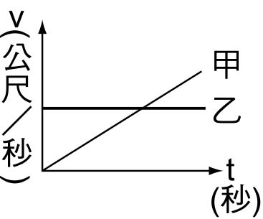
- 有甲、乙兩物在同一直線上運動，如附圖。已知兩物體的出發點相同，則下面的敘述何者正確？ (A)甲的運動為等速度運動 (B)運動初期，乙領先甲 (C)當甲、乙的速度相同時，兩者也恰好在同一位置 (D)甲與出發點間的距離與經過的時間成正比。
- 下列五種大氣壓力表示值何者最大？ (A) 1 atm (B) 1020克重∕平方公分 (C) 1020毫巴 (D) 1.0336公斤重∕平方公分 (E) 75 cm-Hg。
大氣壓力(公分水銀柱)
0
80
40
20
60
高度(公里)
12
4
8
0
- 如圖為大氣壓力與離地高度的關係圖，下列有關氣壓的敘述，何者錯誤？
(A) 利用氣壓與高度的相關性，氣壓計
也可以作為高度計
(B) 地面的氣壓相當於高約76公分水銀
柱底面承受的壓力
(C) 離地面8公里處的高空氣壓，大致已
小於0.5大氣壓
(D) 距地面愈高，其氣壓隨高度的變化率愈來愈大。

- 甲、乙、丙三個絕熱容器都盛有100立方公分10 ℃ 的開水。將質量都為10公克，溫度都為25 ℃的碳、銅、鉛分別放入甲、乙、丙三個容器中。已知碳、銅、鉛的比熱大小順序為碳＞銅＞鉛。若在達熱平衡的過程中， 散失的熱量可忽略， 則在熱平衡時， 比較甲、乙、丙三個容器內的水溫，下列哪一項正確？ (A)甲＞乙＞丙 (B)甲＜乙＜丙 (C)甲＝乙＝丙 (D)甲＜乙＝丙 (E)甲＝乙＜丙。

- 將甲、乙兩物接觸時，熱由甲物流至乙物。這表示甲物一定具有 (A)較多的熱量 (B)較大的熱容量 (C)較大的質量 (D)較高的溫度 (E)較大的比熱。

- 溫度代表冷熱的程度，以下有關溫度的敘述，何者錯誤？ (A)一大氣壓下，冰及水共處達熱平衡的溫度為0 ˚C (B)一大氣壓下，水沸騰的溫度為100 ˚C (C)愈冷溫度愈低，可以低到－100 ˚C、－1000 ˚C等 (D)愈熱溫度愈高，可以高到100 ˚C、1000 ˚C等。
- 兩物體之熱容量比為 3：2，比熱比為 1：3，則下列何者正確？ (Ａ)熱容量大者所含熱量必較多 (Ｂ) 升高 5℃所需的熱量比為 1：3 (Ｃ)兩者體積比為 9：2 (Ｄ)兩者質量比為 9：2。

- 質量、初溫都相同的甲、乙兩物體，將甲投入一杯熱水中達熱平衡時，水溫降低 5℃；將甲取出後，再把乙投入這杯熱水中達熱平衡時，水溫又降低 5℃。假設沒有熱量、水量的損失，可知兩物體比熱大小的關係為
(Ａ)甲＞乙 (Ｂ)甲＜乙 (Ｃ)甲＝乙 (Ｄ)無法判斷。

【題組】如圖所示，一鉛直懸掛的彈簧下端繫一物體。在彈簧的彈力和地球引力的作用下，物體鉛直上下振盪。圖中 a點為彈簧原長、c 點為物體運動時合力為零之位置，而 b 為最低點。
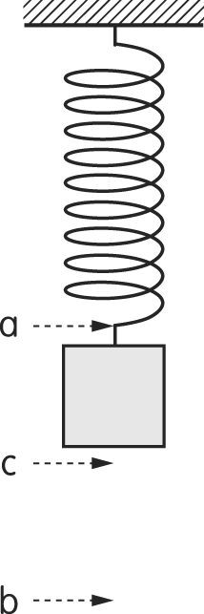
- 當物體由a往c運動，非常接近c點時，下列有關物體的速率之敘述，何者正確？
(Ａ)速率漸大，且加速度量值漸大
(Ｂ)速率漸大，且加速度量值漸小
(Ｃ)速率逐漸減慢，且加速度量值漸大
(Ｄ)速率逐漸減慢，且加速度量值漸小
(Ｅ)速率接近零，且為等速。

- 當物體自b點往c點運動時，就物體的加速度而言，下列敘述何者正確？
(Ａ)量值逐漸加大，方向向上
(Ｂ)量值逐漸減小，方向向上
(Ｃ)量值沒有增減，方向向上
(Ｄ)量值逐漸加大，方向向下
(Ｅ)量值逐漸減小，方向向下。

二、多選題：（每題4分）
- 下列何者為SI制的基本單位 (A)牛頓 (B)燭光 (C)安培 (D)伏特 (E)庫侖。

- 一石塊鉛直上拋後自由落下，若阻力不計，則下列敘述，何者正確？ (A)石塊上升與下降的加速度均相同 (B)石塊上升與下降的加速度大小相同方向相反 (C)石塊達最高點時，其速度為0 (D)石塊達最高點時，其加速度為0 (E)石塊達最高點時，合力為0 。

- 一物體在某水平面上開始時為靜止，後來物體受一由小而大的作用力作用，其所受摩擦力與作用力的關係如下圖所示。依據附圖，下列有關摩擦力的敘述何者正確？（應選三項） (A)物體受力作用後立即開始運動 (B)作用力如圖從O到P點時，物體維持靜止 (C)作用力如圖P點時，物體所受摩擦力最大 (D)作用力如圖P點時，物體的加速度最大 (E)作用力如圖從Q到R點時，物體運動的加速度愈來愈大。
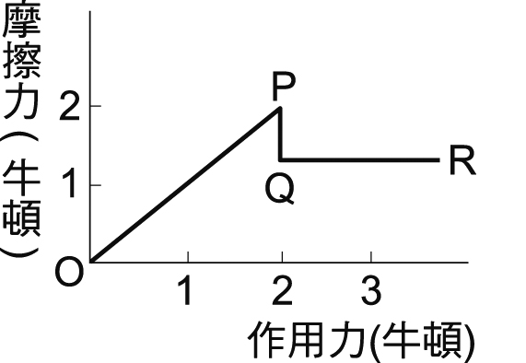
- 下列各直線運動之函數圖形，哪些其運動經過的路徑恰與位移的大小相等？（x：位置，v：速度）
(A) 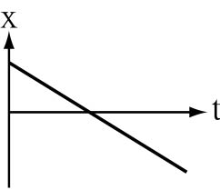 (B) 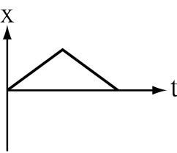 (C) 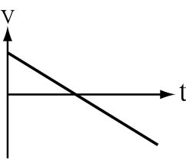 (D) 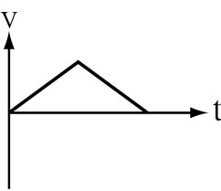 (E) 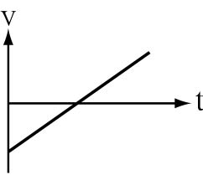 。
- 一物體若不具加速度，此物體 (A)可能靜止 (B)可能作等速運動 (C)可能作等速率圓周運動 (D)可能作變速率運動 (E)可能作曲線運動。

- 有關環繞地球運轉的人造衛星的問題，下列敘述何者正確？ (A)人造衛星環繞地球運轉所需的向心力來自於所受的地球引力 (B)衛星的軌道平面必通過地心 (C)人造衛星繞行地球是屬於變速度運動 (D)人造衛星繞行地球是屬於變加速度運動 (E)作等速率圓周運動的衛星沒有加速度。

- 摩擦力不全然是阻礙物體運動的進行，則下列情況下，何者摩擦力是用於推動物體運動所需之力？ (A)火車在鐵軌上加速行駛時，車輪與鐵軌之間的摩擦力 (B)物體由斜面下滑時，物體與斜面間的摩擦力 (C)人在走路時，腳與地面之間的摩擦力 (D)汽車在公路上加速行駛時，車輪與地面之間的摩擦力 (E)在水平地面上推動書櫃時，書櫃與地面之間的摩擦力。

答案欄
一、單選題
1 | 2 | 3 | 4 | 5 | 6 | 7 | 8 | 9 | 10 | 11 | 12
D | C | B | E | C | B | B | C | D | C | A | B
13 | 14 | 15 | 16 | 17 | 18 | 19 | 20 | 21 | 22 | 23 | 24
A | D | B | C | D | A | D | C | D | B | B | B

二、多選題
25 | 26 | 27 | 28 | 29
BC | AC | BCE | AD | AB
30 | 31
ABCD | ACD

